江苏省高效办成住房公积金个人住房贷款

购房“一件事”实施方案

为深入贯彻《国务院关于进一步优化政务服务提升行政效能推动“高效办成一件事”的指导意见》（国发〔2024〕3号），落实《江苏省政府关于进一步优化政务服务提升行政效能推动“高效办成一件事”的实施意见》（苏政发〔2024〕65号）部署，实现我省住房公积金个人住房贷款购房“一件事”（以下简称“公积金贷款一件事”）高效办理，制定本方案。

一、总体目标

以习近平新时代中国特色社会主义思想为指导，全面贯彻党的二十大和二十届三中全会精神，认真落实省委十四届七次全会要求，坚持以人民为中心，注重改革引领和数字赋能双轮驱动，以高效办成“公积金贷款一件事”为目标，优化业务流程、打通业务系统、强化数据共享，推动线上线下融合办理，实现办事方式多元化、办事流程最优化、办事材料最简化、办事成本最小化，全面提升住房公积金贷款购房人办事体验感和满意度，让全省住房公积金在便民服务、深化改革上继续走在前列、做示范。

二、实施方式

（一）服务内容

围绕“公积金贷款一件事”高效办理，为符合申请住房公积金贷款的购房人（以下简称申请人）提供个人身份及居民户口簿信息核验、婚姻信息核验、征信信息查询、房屋交易合同网签备案及信息查询、公积金缴存使用信息查询及贷款受理审批、借款合同面签、房地产交易税费申报、不动产转移登记申请（或预购商品房预告登记申请）、不动产抵押登记申请（或预购商品房抵押预告登记申请）、公积金贷款发放等事项“一件事”集成办理、高效办成。

（二）办理方式

**1.线下“一门办理”。**各地在政务服务中心（公积金中心）、银行等服务大厅设置“公积金贷款一件事”专窗（专区），提供“一窗受理、数据共享、联动办理”一站式集成服务。

**2.线上“一网通办”。**采用“一表采集、数据流转、联动办理、及时反馈”的方式集，实现“一网通办”。申请人登录江苏政务服务网或“苏服办”APP，进入“高效办成一件事”服务专区中“住房公积金个人住房贷款购房”模块办理。

**3.诉求“一线应答”**。在江苏12345热线百科开发建设“公积金贷款一件事”主题信息问答，便利企业群众搜索查询；各地12345热线积极组织民声接听员，依托热线百科和主题信息问答，提供政策咨询服务；推进12345“民声接听员进大厅”，探索在省市政务服务中心“高效办成一件事”服务专窗设置12345专席，与首席代表、政策专员联动，提供业务咨询和导办服务，并按 12345表单规范做好记录和回访。

（三）工作安排

**1.制定方案。**2024年10月底前，省住房和城乡建设厅等多部门联合印发实施方案，明确各部门工作职责和任务。

**2.部门协同。**2024年12月底前按照实施方案，整合优化办事流程，深化跨部门数据共享，开展多部门业务协同，推动“公积金贷款一件事”减材料、减环节、减时限。在江苏政务服务网和“苏服办”APP “高效办成一件事”服务专区开通“住房公积金个人住房贷款购房一件事”模块，实现部分试点城市业务统一受理，办件数据实时反馈。

**3.创新拓展。**开展集中攻关和创新示范，探索开通视频面签服务，在部分地区先行开展预售商品房住房公积金贷款审批、预购商品房预告登记申请、预购商品房抵押预告登记申请和公积金贷款发放等全程网办。

三、重点任务

（一）简化申请材料

将个人身份及居民户口簿信息核验、婚姻信息核验、征信信息查询、房屋交易合同网签备案及信息查询、公积金缴存使用信息查询及贷款受理审批、借款合同面签、房地产交易税费申报、不动产转移登记申请（或预购商品房预告登记申请）、不动产抵押登记申请（或预购商品房抵押预告登记申请）、公积金贷款发放等服务事项所需办事材料，精简整合为一张申请表（见附件4，《住房公积金个人住房贷款购房“一件事”申请表》）和一套材料清单（见附件2，《住房公积金个人住房贷款购房“一件事”材料清单》）。不同事项的同类证明材料只提交一次，通过信息共享可获取数据或电子证照的，无需重复提交，做到申请材料“一次提交、多次复用”。

（二）优化办事流程。

建立跨部门联动服务机制，明确各部门职责分工，推动公积金、住建、自然资源、公安、民政、人民银行、金融监管、税务、银行等部门之间业务协同。以办事方式多元化、办事流程最优化为目标，制定“一件事”办理流程图（见附件3，《住房公积金个人住房贷款购房“一件事”办理流程图》，编制办事指南（见附件1，《住房公积金个人住房贷款购房“一件事”办事指南》），最大程度减少申请人线下参与环节，让群众少跑腿、数据多跑路。

（三）强化技术支撑。

省各相关部门负责指导设区市、县“公积金贷款一件事”业务办理部门对本部门信息系统进行适应性建设和升级改造，依托省数字政府政务中台打通部门业务系统，加强数据归集共享，为实现业务数据高效共享、办件任务自动流转和办理状态实时反馈提供技术支撑。

四、职责分工

**1.省住房城乡建设厅：**组织推进“公积金贷款一件事”改革工作，统筹制定工作方案、业务流程、技术方案和办事指南；指导各设区市做好房屋交易合同网签备案、公积金贷款受理及审批工作；将房屋交易合同网签备案系统与公积金中心业务系统接口互通，提供房屋交易合同网签备案信息查询服务；建设“公积金贷款一件事”统一受理端（PC端、移动端和窗口办理端）；组织主题信息集问答材料的归集和更新。

**2.省数据局：**负责推进省数字政府政务中台建设，支撑 “公积金贷款一件事”相关部门业务系统联通、数据实时共享，提供身份认证、电子证照、电子签名、电子印章等能力；协助省住房城乡建设厅上线“公积金贷款一件事”统一受理端；在江苏12345热线百科建设主题信息问答和智能问答中，提供政策咨询，便利群众搜索查询，组织做好12345热线应答工作。

**3.省自然资源厅：**负责指导设区市、县不动产登记机构协同高效地完成“公积金贷款一件事”中涉及的不动产预告登记、转移登记、抵押登记等各项任务；同时，将不动产登记系统延伸至“公积金贷款一件事”专窗（专区），推动相关登记业务融合办理；提供相应电子证照服务，推动数据交互共享。

**4.省公安厅：**主要负责提供个人身份及居民户口簿等信息核验服务，提供相关电子证照，实现数据交互。

**5.省民政厅：**主要负责提供省内民政部门办理的婚姻登记信息核验服务，提供相关电子证照，实现数据交互。

**6.人民银行江苏省分行：**主要负责指导公积金中心做好个人信用报告查询与使用相关工作。

**7.江苏金融监管局：**主要负责指导银行机构配合做好住房公积金贷款或组合贷款购房业务，提供借款合同面签所需资料清单内容，落实贷款线上视频面签工作。

**8.省税务局：**主要负责指导房地产交易税费申报工作，提供相关信息核验，实现数据交互。

五、工作保障

（一）强化组织领导，建立协同机制

“高效办成一件事”改革是优化政务服务、提升行政效能的重要举措，也是推进政府部门协同、数据共建共享、优化营商环境的重要内容。“公积金贷款一件事”已列入国务院《“高效办成一件事”2024年度新一批重点事项清单》，各级各部门要高度重视，建立多部门工作协调机制，加强协同配合，共组工作专班，组织徐州、苏州、扬州、镇江、宿迁开展集中攻关和创新示范，统筹推进各项工作落地生效。

（二）加强经费保障，抓好工作落实

各部门要共同研究编制“公积金贷款一件事”办事指南、工作指引、技术方案、业务流程；优先落实经费保障，集中人力财力按时完成相关信息系统的升级改造，及时开展系统联调联试，确保按时上线运行。

（三）加强宣传引导，持续优化服务

加强多渠道宣传，提高群众对“公积金贷款一件事”改革的知晓度和参与度。接入政务服务“好差评”，及时回应、解答群众关切的热点问题。及时总结改革成效和经验，探索新技术、新应用、新服务赋能“公积金贷款一件事”改革，鼓励有条件的地方逐步拓展其他场景应用，推动服务模式持续优化升级，不断提高群众的认可度和满意度。

附件：1.住房公积金个人住房贷款购房“一件事”办事指南

2.住房公积金个人住房贷款购房“一件事”材料清单

3.住房公积金个人住房贷款购房“一件事”办理流程图

4.住房公积金个人住房贷款购房“一件事”申请表

附件1

住房公积金个人住房贷款购房“一件事”

办事指南

一、事项名称

住房公积金个人住房贷款购房“一件事” 。

二、服务对象

本省范围内符合住房公积金贷款条件的购房人。

三、事项清单

包括购买新建商品住房、再交易住房涉及的个人身份及居民户口簿信息核验、婚姻信息核验、征信信息查询、房屋交易合同网签备案及信息查询、公积金缴存使用信息查询及贷款受理审批、借款合同面签、房地产交易税费申报、不动产转移登记申请（或预购商品房预告登记申请）、不动产抵押登记申请（或预购商品房抵押预告登记申请）、公积金贷款发放等服务事项。

1. 实施部门

省市县具体负责办理相关业务的公积金、住建、数据、自然资源、公安、民政、人民银行、金融监管、税务、银行等部门。

五、实施主要依据

（一）房屋交易合同网签备案

1.中华人民共和国城市房地产管理法；

2.住房和城乡建设部办公厅关于印发《房屋交易与产权管理工作导则》的通知（建房办〔2015〕45号）；

3.《住房城乡建设部关于进一步规范和加强房屋网签备案工作的指导意见》（建房〔2018〕128号）；

4.《住房和城乡建设部关于印发房屋交易合同网签备案业务规范的通知》（建房规〔2019〕5号）；

5.《住房和城乡建设部关于提升房屋网签备案服务效能的意见》（建房规〔2020〕4号）。

（二）个人身份信息核验

中华人民共和国居民身份证法。

（三）婚姻信息核验

1.中华人民共和国民法典；

2.婚姻登记条例；

3.婚姻登记工作规范；

4.婚姻登记档案管理办法。

（四）住房公积金贷款审批

1.住房公积金管理条例；

2.住房公积金个人住房贷款业务规范（GB/T51267-2017）；

3.各设区市关于住房公积金个人住房贷款管理的文件规定。

（五）房地产交易税费申报

中华人民共和国税收征收管理法。

（六）不动产转移登记、不动产抵押登记

1.中华人民共和国民法典；

2.不动产登记暂行条例；

3.优化营商环境条例；

4.江苏省优化营商环境条例；

5.江苏省不动产登记条例；

6.不动产登记暂行条例实施细则；

7.不动产登记操作规程。

六、办理条件

（一）房屋交易合同网签备案

1.房屋产权权属清晰；

2.无交易限制条件；

3.明确付款方式。

（二）住房公积金贷款审批

1.具有完全民事行为能力的自然人；

2.具有合法的有效身份证件；

3.信用良好，具有稳定合法的经济收入来源和偿还贷款本息的能力；

4.符合贷款申请所在地住房公积金贷款管理相关规定。

（三）房地产交易税费申报

借款申请人购买住房，依照法律、法规、规章及有关规定，申报缴纳相关税费。

（四）不动产转移登记

依照法律、法规、规章、登记规程及有关规定，申请不动产登记。

（五）不动产抵押登记

依照法律、法规、规章、登记规程及有关规定，申请不动产登记。

七、材料清单

住房公积金个人住房贷款购房“一件事”材料清单，见附件2。

八、办理流程

借款申请人通过“一件事”使用住房公积金贷款购买自住住房，主要涉及住房公积金贷款申请、借款合同面签、不动产转移登记申请（或预购商品房预告登记申请）、不动产抵押登记申请（或预购商品房抵押预告登记申请）等事项。住房公积金个人住房贷款购房“一件事”办理流程图，详见附件3。

九、办理渠道

（一）线下办理

借款申请人至购房所在地政务服务中心、公积金中心、银行等服务大厅“住房公积金个人住房贷款购房高效办成一件事”专窗（专区）申请办理。

（二）线上办理

申请人登录江苏政务服务网或“苏服办”APP “高效办成一件事”服务专区中的“住房公积金个人住房贷款购房”模块，根据系统提示进行办理。

1. 办理期限

累计审批时限不超过7个工作日。

（一）房屋交易合同网签备案

承诺审批期限：1个工作日办结。

（二）公积金贷款审批

1.法定审批期限：15个工作日；

2.承诺审批期限：3个工作日办结。

（三）房地产交易税费申报

承诺审批期限：1个工作日办结。

（四）不动产转移登记

1.法定审批期限：5个工作日；

2.承诺审批期限：1个工作日办结。

（五）不动产抵押登记

1.法定审批期限：5个工作日；

2.承诺审批期限：1个工作日办结。

1. 收费情况

住房公积金贷款业务不收费。

十二、咨询途径

12345热线或12329住房公积金热线。

附件2

住房公积金个人住房贷款购房“一件事” 材料清单

|  |  |  |  |  |  |  |  |
| --- | --- | --- | --- | --- | --- | --- | --- |
| **序号** | **材料名称** | **材料类型** | **来源渠道** | **必要性** | **涉及事项** | **非必要材料涉及情形** | **是否可以数据共享免于提交纸质材料** |
| 1 | 住房公积金个人住房贷款购房申请表 | 纸质/电子 | 申请人自备或线上填报 | 必要 | 全量事项 |  | 是 |
| 2 | 中华人民共和国居民身份证或其他有效身份证明 | 纸质/电子 | 申请人自备或者由相关政府部门共享获取 | 必要 | 全量事项 |  | 是 |
| 3 | 婚姻状况证明（结婚证、离婚证及其他证明材料等） | 纸质/电子 | 申请人自备或者由相关政府部门共享获取 | 必要 | 全量事项 |  | 是 |
| 4 | 购房合同 | 纸质/电子 | 申请人自备或者由相关政府部门共享获取 | 必要 | 全量事项 |  | 是 |
| 5 | 居民户口簿 | 纸质/电子 | 申请人自备或者由相关政府部门共享获取 | 必要 | 贷款审批 |  | 是 |
| 6 | 首付款凭证（发票、收据等） | 纸质/电子 | 申请人自备或者由相关政府部门共享获取 | 必要 | 贷款审批 |  | 是 |
| 7 | 征信报告 | 纸质/电子 | 申请人自备或者由相关政府部门共享获取 | 必要 | 贷款审批 |  | 是 |
| 8 | 贷款还款账户 | 纸质/电子 | 申请人自备 | 必要 | 贷款审批 |  |  |
| 9 | 售房单位（人）收款账户资料 | 纸质/电子 | 申请人自备或者由相关政府部门共享获取 | 必要 | 贷款审批 |  | 是 |
| 10 | 不动产抵押登记材料 | 纸质/电子 | 申请人自备或者由相关政府部门共享获取 | 必要 | 不动产抵押登记 |  | 是 |
| 11 | 不动产转移登记材料 | 纸质/电子 | 申请人自备或者由相关政府部门共享获取 | 必要 | 不动产转移登记 |  | 是 |
| 12 | 房产交易增值税发票 | 纸质/电子 | 政府部门核发 | 非必要 | 贷款审批 | 按揭 | 是 |
| 13 | 不动产权证书 | 纸质/电子 | 政府部门核发 | 非必要 | 贷款审批、不动产抵押登记 | 按揭 | 是 |
| 14 | 开发企业保证合同/协议 | 纸质/电子 | 申请人自备 | 非必要 | 贷款审批 | 按揭 |  |

备注：①材料类型均为原件，由申请人自行准备或者系统自动生成申请材料提交；

② 申请人无需重复提交材料，由系统平台推送、信息共享；

③ 申请人可通过线下或者邮寄等形式提交。

附件3

住房公积金个人住房贷款购房“一件事”办理流程图

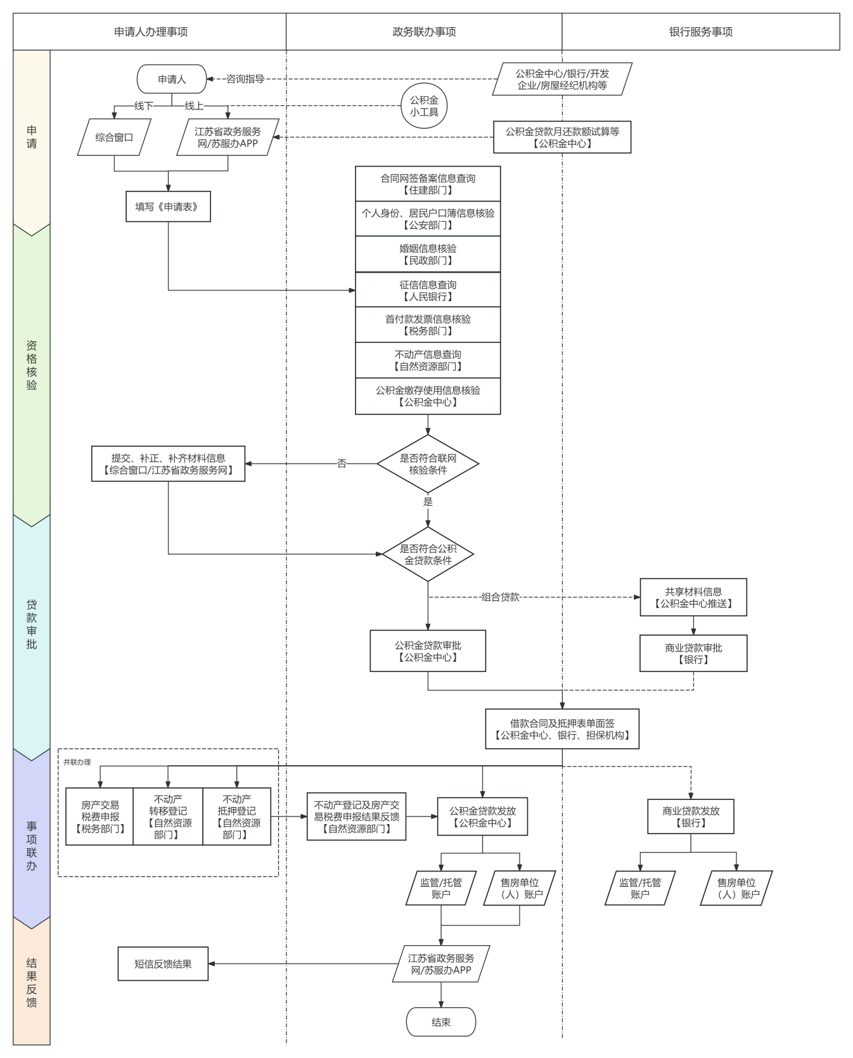

附件4

住房公积金个人住房贷款购房“一件事”申请表

|  |  |  |  |  |  |  |  |  |  |  |  |
| --- | --- | --- | --- | --- | --- | --- | --- | --- | --- | --- | --- |
| 借款申请人 | 姓名 |  | 婚姻状况 |  | | 手机号码 | | |  | | |
| 证件类型 |  | | 证件号码 | |  | | | | | |
| 联系地址 |  | | | | 邮编 | | |  | | |
| 房屋信息 | 房屋性质 | □新建房  □再交易房 | | 购房所在地（市县区） | | | |  | | | |
| 购房人姓名 |  | | 购房人身份证号码 | | | |  | | | |
| □购房合同编号  □备案合同编号 |  | | | | | | | | | |
| 共同借款申请人  （一、二...） | 姓名 |  | 与借款人关系 | |  | | 手机号码 | | |  | |
| 证件类型 |  | | 证件号码 | | |  | | | |
| 工作单位 |  | | 是否参与额度计算  （可选） | | | □是 □否 | | | | |
| 子女信息  （一、二...） | 姓名 |  | | 身份证号码 | | |  | | | | |
| 公积金贷款申请信息 | 贷款金额（元） |  | | 贷款年限（年） | | |  | | | | |
| 还款方式 | □利随本清 □等额本金 □等额本息 | | | | | | | | | |
| 贷款银行 |  | | 还款账户户名 | | |  | | | | |
| 还款账号 | | |  | | | | |
| 收款银行 |  | | 收款单位（人）账户名称 | | |  | | | | |
| 收款账户号 | | |  | | | | |
| 商业贷款  申请信息 | 贷款金额（元） |  | | 贷款年限（年） | | |  | | | | |
| 还款方式 | □等额本金 □等额本息 | | | | | | | | | |
| 贷款银行 |  | | 还款账户户名 | | |  | | | | |
| 还款账号 | | |  | | | | |
| 收款银行 |  | | 收款单位（人）账户名称 | | |  | | | | |
| 收款账户号 | | |  | | | | |
| **“一件事”联办事项（可选择）** | | | | | | | | | | | |
| 购买预售房：□网签备案☑贷款申请☑合同面签□税费申报□预售房预告登记  存量房交易：□网签备案☑贷款申请☑合同面签□税费申报□不动产转移登记□不动产抵押登记 | | | | | | | | | | | |
| 1. 本人承诺上述内容为本人自愿填写。 2. 本人承诺以本表及相关政务共享数据信息作为申请住房公积金（组合）贷款和办理不动产抵押登记的依据。 3. 本人保证所提供的相关材料（信息）内容真实有效，并承担相应的法律责任。 4. 本人授权向公积金、住建、自然资源、公安、民政、人民银行、税务、银行等部门查询比对相关信息和存储相关数据。   **借款申请人签名：**  **共同申请人签名**：      日期： 年 月 日 | | | | | | | | | | | |

|  |  |
| --- | --- |
|  | 抄送：江苏省机关事务管理局、江苏省监狱管理局，苏州工业园区管委会。 |
|  | 江苏省住房和城乡建设厅办公室 2024年11月5日印发 |